Télépermanence et télé-atelier n° 5
du 18 novembre 2020

Information

Télé-ateliers : Les télé-ateliers n° 5, 6 et 7 seront consacrés à l’organisation des sorties de pêche (avant, pendant et après).

Remue méninges
Les animaux marins

Pourriez-vous retrouver à quelle famille appartient chacune des espèces de poissons de cette liste :

PLIE - CARRELET
RAIE
ROUGET BARBET
ROUGET GRONDIN
ROUSSETTE
SAINT PIERRE

Les familles de poissons :

Ammodytidés | Bélonidés | Calmar | Caranguidés
Clupéidés | Congridés | Engraulidés | Gadidés
Labridés | Moronidés | Mugilidés | Mullidés
Osméridés | Pleuronectidés | Rajidés | Sciénidés
Scombridés | Scophtalmidés | Scyliorhinidés | Sépéidés
Soléidés | Sparidés | Trachinidés | Triakidés
Triglidés | Zéidés

Réponse dans la télépermanence et le télé-atelier n° 7 du 25/11/2020

Réponse du télé-atelier n° 3

EMISSOLE | Triakidés
ENCORNET | Calmar
EPERLAN | Osméridés
HARENG | Clupéidés
LANÇON | Ammodytidés
LIEU JAUNE | Gadidés
LIEU NOIR | Gadidés

Pour bien pêcher il faut être bien organisé

Pour ceux qui fréquentent régulièrement les ateliers mensuels du CPAG, nos amis Christophe et Marc Dupard nous avaient précisé, démonstration à l’appui, que la pêche de la dorade, entre autres, n’était pas que du hasard et que chaque pêcheur avec un peu de bon sens, d’observation, d’analyse et de méthode pouvait réaliser de belles sorties en mer.

Je partage totalement cette approche et je compléterai ce préambule en affirmant que la pêche est un nombre important de « petits trucs » qui sont relativement faciles à maîtriser mais que, tous mis bout à bout, cela peut devenir complexe voir rébarbatif.
Alors, il faut procéder par ordre et pratiquement mener une enquête policière dont vous êtes le commissaire.

Où se situe la scène et quels sont les acteurs ?

La scène se situe en mer, que vous soyez pêcheur à pied, pêcheur à roder, pêcheur en surfcasting, de la digue ou pêcheur en bateau. Autant dire que la scène est très vaste et il faudra la parcelliser pour une analyse plus fine et efficace.

Les acteurs sont au nombre de deux : le pêcheur et le poisson.

De quels éléments disposons-nous pour analyser la zone de pêche ?

La vue : Le premier élément à notre disposition est la vue. Il ne faut surtout pas s’en priver d’autant plus que nous avons une chance immense qui s’appelle le marnage.

Rappel : le marnage indique la différence de hauteur entre une pleine mer et une basse mer consécutives, donnant l'amplitude des marées.
En consultant l’horaire des marées 2021, les marnages varient de 13,50m le 30/03/21 à 2,50 m le 01/10/21.

Profitons de ce cadeau pour examiner nos zones de pêche car nous disposons de la deuxième zone du monde où nous constatons autant de différence de niveau entre la pleine mer et la basse mer.

Le repérage : Cette vision de notre zone de pêche nous permet de faire des repérages fort utiles pour nos futures sorties et il ne faut surtout pas s’en priver.

Constituer vous une banque d’images de vos zones de pêche.
Ayez des photos de chaque zone à marée haute, à marée basse et à mi-marée.
A mi-marée le niveau de l’eau est sensiblement toujours le même quel que soit le coefficient de marée.

Avec de forts marnages nous avons la chance de découvrir des zones de pêche à sec. Profitons de cette chance pour :
- Regarder la configuration de la zone : nature du sol (sable, vase, sablo vaseux, présence de roches, de galets, d’algues, …),
- Analyser le relief (anse, baie, ria, estuaire, trous ou baïnes, couloir, dénivellation, pente, passes, présence de ridens, …),
- Regarder comment arrive le flot au montant, comment le jusant repart au descendant,
- Regarder quelle faune marine a colonisé ces zones (vers marins, coquillages, crabes, étrilles, galathées, petits poissons, crevettes, bouquets, …)

Déjà avec cette simple exploration vous disposez d’informations intéressantes pour envisager une stratégie de pêche.

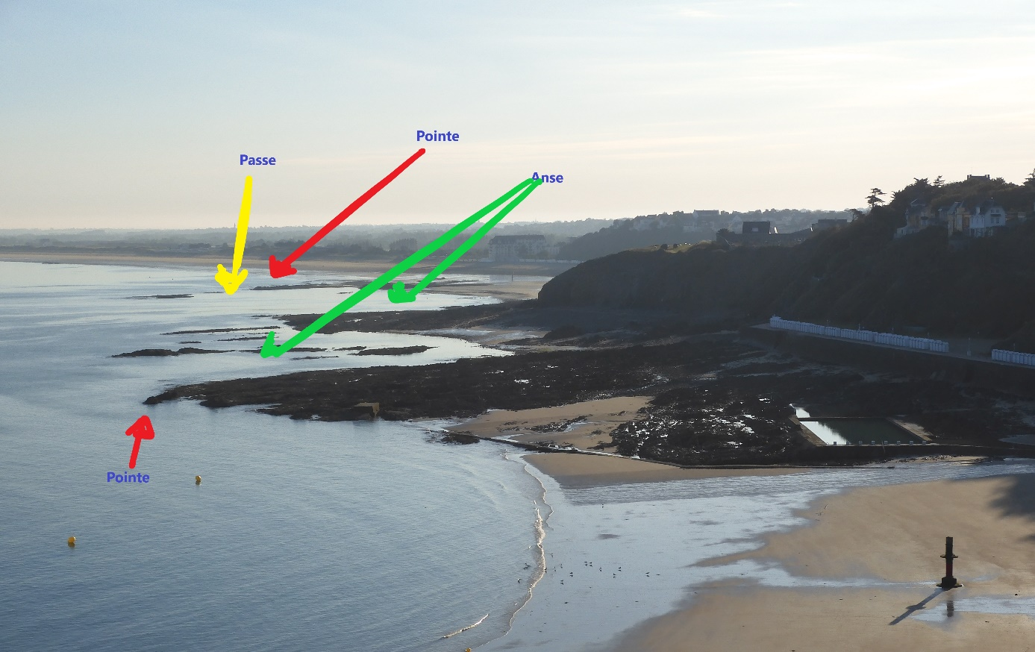

Pour affiner et compléter le repérage sur place, vous disposez en plus des cartes marines qui vous livrent d’autres informations intéressantes notamment pour les zones qui ne découvrent pas comme :
- Dénivelés (plus les lignes de sondes sont rapprochées plus la pente est importante)
- Profondeurs au zéro des cartes,
- Nature du fond,
- Présence d’épave, …
- La position (point GPS) des zones de pêche,
- La distance de navigation pour atteindre ces zones.

Le zéro des cartes : Le zéro hydrographique ou zéro des cartes marines est le niveau de référence à partir duquel sont comptées, positivement vers le bas (nadir), les sondes portées sur les cartes marines et, positivement vers le haut (zénith), les hauteurs de marée.
Il est choisi en France légèrement au-dessous du niveau des plus basses mers astronomiques. De cette manière, les hauteurs de marée à ajouter à la sonde de la carte marine sont toujours positives et le navigateur est sûr d'avoir en permanence une hauteur d'eau minimale égale à la valeur de la sonde de la carte (sécurité de la navigation).
La cote du zéro hydrographique est définie par rapport à des repères de nivellement et est décrite dans l'ouvrage RAM (Références Altimétriques Maritimes du SHOM).

Attention : Le zéro des cartes marines n'est pas celui du zéro des cartes terrestres.

La seconde ligne de référence concerne tout ce qui n'est jamais couvert par l'eau. C'est ce qu'on appelle le zéro géographique des altitudes. Cette référence est valable pour toute la France.

Ce repère fondamental a été obtenu par la moyenne des observations des hauteurs d'eau réalisée à Marseille entre 1885 et 1897.

La connaissance des poissons : Pour réussir ses sorties de pêche il est bien sur essentiel de savoir quelles sont les espèces présentes sur nos zones de pêche, à quelles périodes elles sont présentes, et la réglementation pour leur pêche.
Il est également important de connaître les particularités de chaque espèce (alimentation, aspect physique, musculature, résistance) ce qui nous amènera à savoir où les trouver pour mieux les pêcher.

La connaissance de l’environnement marin : là aussi, une analyse s’avère importante pour la pratique de notre loisir.
Regarder la météorologie, les vents, la pression atmosphérique, les endroits où les vagues cassent, les lieux où les courants viennent buter, ce qui provoque le déplacement de sédiments et de nourriture pour les poissons), la hauteur des vagues et leur fréquence, la force et le sens des courants, la couleur de l’eau, sa salinité, le comportement des oiseaux en mer (ils volent, ils sont posés sur l’eau, ils plongent), le comportement de certains poissons, ils sautent ce qui permet d’identifier une chasse, …

Essayer d‘identifier où les poissons peuvent se trouver ou de déterminer où ils ne seront pas, s’ils se déplacent, comment et pourquoi ils se déplacent …
Essayer de savoir à quels moments ils sont le plus mordeurs, le matin, le soir (effet silhouette), le jour, la nuit, à quel moment de la marée (au montant au descendant) et vers quelle heure de la marée,

Plus vous observerez précisément ce qui se passe, plus la pêche deviendra facile.

Vous n’avez qu’un objectif : prendre de beaux poissons. Pour ce faire vous devez toujours chercher où se trouve le garde-manger qui est en général toujours très proche du canapé.

Cette approche se fait facilement à la maison quand les conditions climatiques ou autres ne sont pas favorables.
Il faut simplement être méthodique, constater et analyser chaque élément.

Vous vous apercevrez que ce n’est pas si fastidieux qu’il n’y paraît et que cela facilite grandement l’action de pêche sur le terrain.

A partir de ces observations, vous allez pouvoir définir des zones de pêches à explorer lors de vos prochaines sorties et aussi commencer à rêver à de belles prises.

Alors profitez-en et vous ne serez pas déçus de vos pêches.

Un peu de douceur : La recette de Pascal

Noix de Saint-Jacques au Noilly Prat

Ingrédients | Noix de Saint-Jacques : 20  Pâtes (torti, spaghetti, tagliatelle)  Crème fraiche épaisse : 20 cl  Noilly Prat : 10 à 15 cl  Beurre : 40 g  Sel, poivre

Recette pour 4 personnes | Pour les pâtes :  Faire bouillir de l'eau avec le sel et ajouter les pâtes.  Pour les noix de Saint-Jacques :  Faire revenir dans la poêle le beurre une fois que la poêle est bien chaude, poser doucement les noix de Saint-Jacques les faire cuire (snackées) 1 minute sur la première face,  Retourner les et faites cuire la seconde face pendant 1 minute,  Saler, poivrer à votre convenance et réserver sur une assiette,  Déglacer la poêle avec un verre de Noilly Prat et bien détacher les sucs,  Ajouter la crème fraiche, réduire et ajouter les noix de Saint- Jacques  Conseil :  Faire attention de ne pas trop cuire les noix de Saint-Jacques : il faut qu'elles soient légèrement crues au centre.  Dresser les pâtes, les noix de Saint-Jacques et verser la sauce dessus.

Pascal Le Naour

Portez-vous bien
L’équipe du CPAG

